# Actividad N.1

# Creación de directorios y archivos

1. Se crean los directorios abuelo, papa, hijo y abuela, mama, hija.

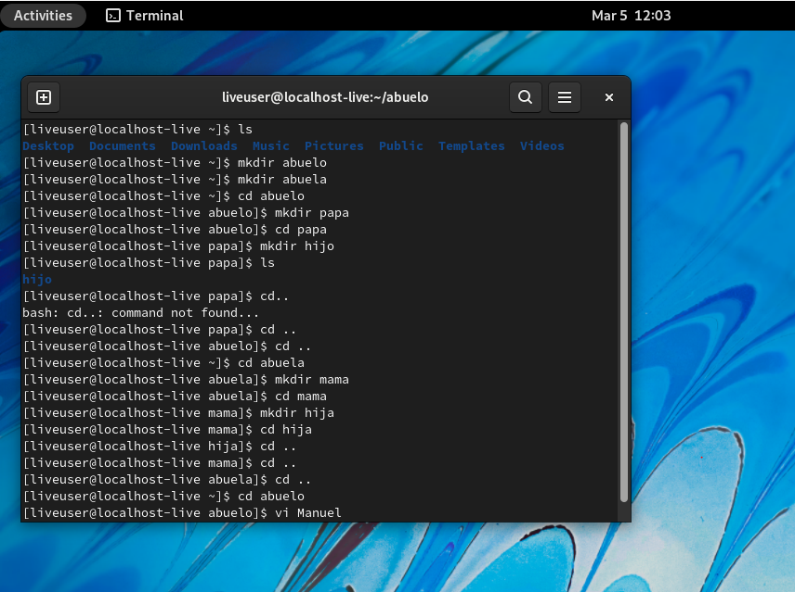

1. Después de crearlos se crea un documento por cada carpeta con su respectivo nombre, apellidos, estatura y rh.

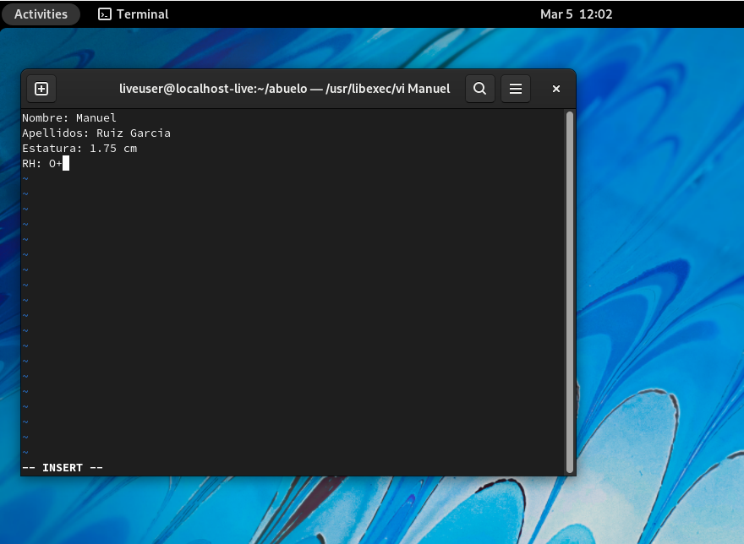

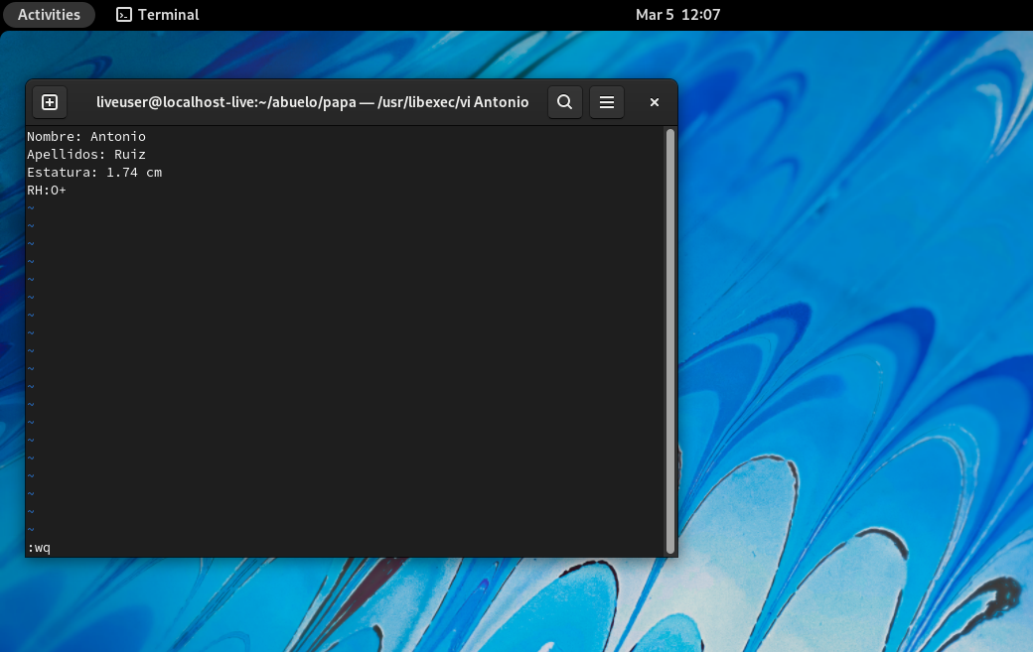

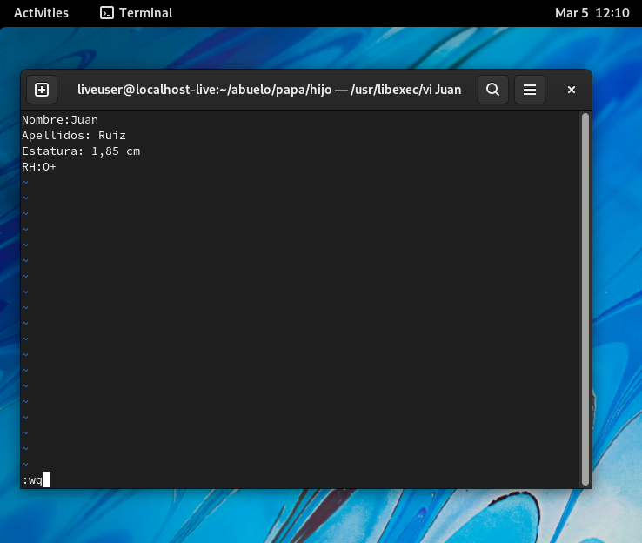

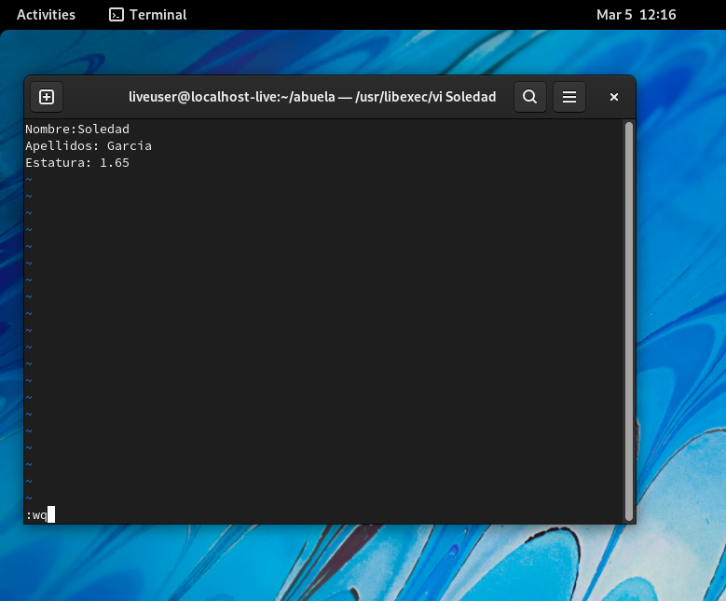

1. Despues de crear los archivos de texto en cada carpeta desde abuelo y desde abuela se ejecuta el tree para verificar el contenido de los directorios

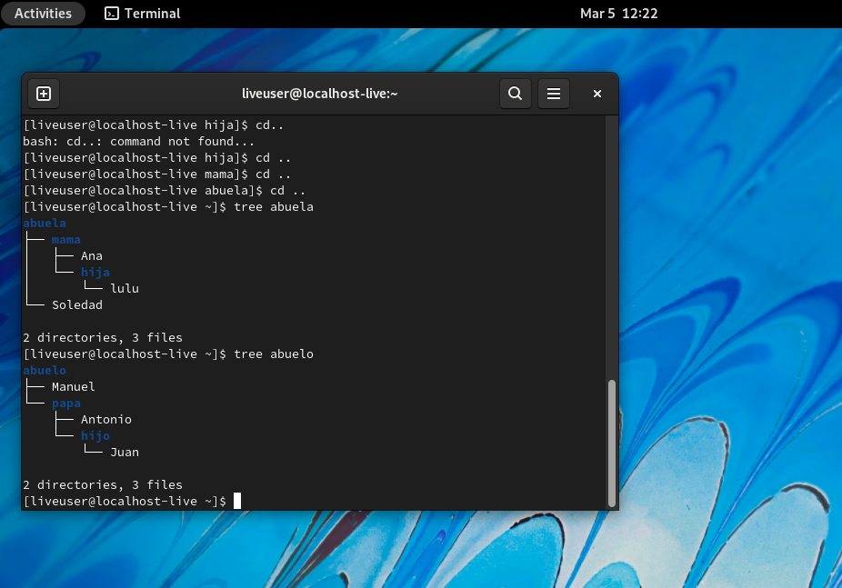

4.Luego se hace la actulizacion del yum, en patalla solictia autorizar la descarga

